Question II-1 – Solution totale

Le programme doit :
- Fixer le nombre de dés à tirer
- Préparer une liste du nombre de dés restants après chaque tirage successif
- Tant qu’il reste des dés qui ne sont pas désintégrés on doit :
- Tirer tous les dés et compter ceux qui n’ont pas fait « 1 » et se sont désintégrés
- Ajouter le résultat obtenu (nombre de dés restants) à la liste des tirages successifs
- Afficher la liste des tirages successifs.

Question II-2 – Solutions partielles

- Pour un ordinateur, tirer un dé à 6 faces se simule en choisissant un nombre au hasard entre 1 et 6.
- Un ordinateur ne peut pas de manière simple effectuer plusieurs choses simultanément (comme tirer 12 dés à la fois). En revanche, il peut sans problème répéter des séquences d’opération (tirer 12 dés se résume alors à répéter 12 fois « choisir un nombre aléatoire entre 1 et 6 »).
- Pour trouver un algorithme, une façon de procéder peut être de se demander comment en tant qu’humain nous décomposerions la chose si on nous demandait la même tâche pour un très grand nombre de dés et que l’on avait qu’un seul dé sous la main.
- Pour « noter » des valeurs, les ordinateurs utilisent des variables. On peut en créer des nouvelles en leur affectant simplement des valeurs. Exemple pour « noter » la valeur de N, on peut créer une variable x en faisant « x ← N ».

Question II-2 – Solution partielle

Une façon possible d’écrire cette fonction est présentée ci-dessous. Les lignes entre DEBUT et FIN ont été mélangées. Il faut les remettre dans l’ordre et les indenter (choisir le bon retrait pour chaque ligne) correctement.

FONCTION tireLesDes(N):entier

ENTREE
N : Entier représentant le nombre de dés à tirer

VARIABLES
R : Entier représentant le nombre de dés restants
valeurDe : Entier correspondant à la valeur du dé (numéro de la face) que l’on vient de tirer
nbFaces : Entier représentant le nombre de faces du dé utilisé (vaut 6 au début du programme)
i : Entier utilisé comme variable de boucle

DEBUT
FIN POUR
SI valeurDe = 1
POUR i variant de 0 à N-1
R ← R – 1
valeurDe ← Nombre aléatoire entre 1 et nbFaces
RENVOYER R
FIN SI
R ← N
FIN

Question II-2 – Solution totale

Une façon possible d’écrire cette fonction est :

FONCTION tireLesDes(N):entier

ENTREE
N : Entier représentant le nombre de dés à tirer

VARIABLES
R : Entier représentant le nombre de dés restants
valeurDe : Entier correspondant à la valeur du dé (numéro de la face) que l’on vient de tirer
nbFaces : Entier représentant le nombre de faces du dé utilisé (vaut 6 au début du programme)
i : Entier utilisé comme variable de boucle

DEBUT
R ← N
POUR i variant de 0 à N-1
valeurDe ← Nombre aléatoire entre 1 et nbFaces
SI valeurDe = 1
R ← R – 1
FIN SI
FIN POUR
RENVOYER R
FIN

Question II-3 – Solution totale

Attention à bien respecter la casse (majuscules et minuscules) ainsi que les espacements en début de ligne.

def tireLesDes(nombreDesInitial) :
nbDes = nombreDesInitial
for i in range(nombreDesInitial) :
valeurDe = random.randint(1, nbFaces)
if valeurDe == 1 :
nbDes = nbDes - 1
return nbDes

Question II-4 – Solution totale

C’est la proposition n°2 qui fonctionne correctement.
Le programme n°1 tire un nombre de dés croissants (et inscrit 0 comme nombre de dés restants au début), la proposition n°3 forme une boucle infinie puisque le nombre de dés restants sera toujours inférieur ou égal au nombre de dés de départ (et inscrit elle aussi 0 comme nombre de dés restants au début). Enfin le code n°4 retire toujours le même nombre de dés (le nombre de départ).

Avec 100 000 dés à 6 faces :
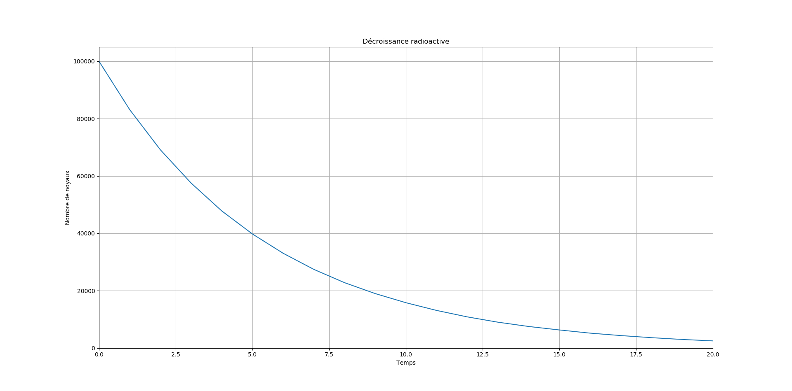
T_{1/2}
50000
25000
12500
T_{1/2}
T_{1/2}

Sur la courbe, on mesure une demi-vie d’environ 3,75 lancés. Au bout de deux demi-vies, on n’a plus qu’environ 25000 noyaux, soit ¼ de l’effectif de départ. De même, au bout de 3 demi-vies (environ 11,25 lancés), on retrouve 12500 noyaux, soit 1/8 des 100000 initialement présents.
Finalement la quantité de noyaux est divisée par deux à chaque demi-vie.

Avec 100 000 dés à 12 faces :
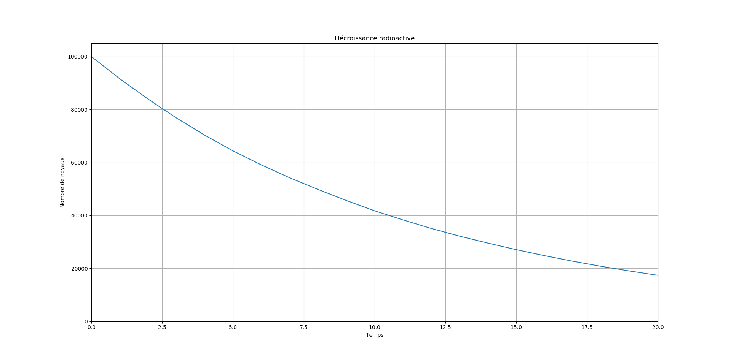
T_{1/2}
50000
La décroissance est plus lente puisque les dés ont deux fois moins de chances de se désintégrer. La demi-vie vaut environ 7,9 lancés. Des noyaux différents auront donc des demi-vies différentes.

Question III – Solution totale

1) On peut faire varier le type de noyau (Nickel 63 ou Césium 137), la distance à la source et le temps de comptage. La valeur mesurée n’est pas égale à l’activité car le détecteur ne reçoit qu’une fraction des particules émises lors des désintégrations (celles qui vont dans sa direction). Elle est cependant proportionnelle à l’activité de l’échantillon radioactif.
Pour t = 3s | Nickel 63 | Césium 137
d1 = 2 cm | ≈180 (160 à 213) | ≈620 (565 à 670)
d2 = 4 cm | ≈45 (34 à 57) | ≈155 (141 à 182)
d3 = 6 cm | ≈20 (11 à 32) | ≈65 (50 à 82)

2) Les résultats varient d’une mesure à l’autre car le phénomène de radioactivité présente un caractère aléatoire.

3) Pour ⁶³Ni : environ 60 désintégrations/s
Comme T_{½}(⁶³Ni) ≈ 3,3 x T_{½}(¹³⁷Cs) alors on devrait avoir 3,3 fois plus de désintégrations pour ¹³⁷Cs, soit 3,3 x 60 = 200 Bq. On mesure effectivement 620/3 ≈ 207 désintégrations/s. Compte tenu du caractère aléatoire des mesures ce résultat est cohérent.

